情绪表达健康方式

#1. 核心概念与理论基础

##1.1情绪表达的本质与功能

情绪表达是个体通过言语和非言语方式将内在情绪体验传达给他人的过程。健康的情绪表达不是简单的"发泄"，而是在适当的时间、适当的地点、以适当的方式、向适当的对象表达适当的情绪。

健康情绪表达的核心功能：

·自我澄清功能：通过表达过程理清自己的感受和需求

·关系连接功能：建立情感亲密度和相互理解

·需求满足功能：传达内在需要，获得支持和帮助

·压力缓解功能：在支持性环境中释放情绪张力

·问题解决功能：为关系冲突和困境创造解决空间

##1.2情绪表达的多维模型

###1.2.1. 表达渠道维度

·言语表达：通过词汇、语句直接描述情绪体验

·非言语表达：通过面部表情、语调、姿势传递情绪

·副语言表达：通过语速、音量、停顿等传达情绪

·创造性表达：通过艺术、写作、运动等间接表达

###1.2.2. 表达风格维度

·压抑型：过度控制情绪表达，可能产生身心症状

·发泄型：不加调节地强烈表达，可能损害关系

·适应型：灵活、适度地表达，促进个人和关系健康

·置换型：向安全对象表达本应对他人的情绪

###1.2.3. 表达对象维度

·自我表达：通过日记、反思向自己表达

·亲密他人：向信任的亲友表达

·专业支持：向心理咨询师等专业人士表达

·社会表达：在支持性团体或社区中表达

##1.3情绪表达的文化与社会规范

###1.3.1. 文化表现规则

·最小化规则：在特定文化中要求减弱情绪表达强度

·最大化规则：在特定文化中要求增强情绪表达强度

·面具规则：用特定表情代替真实感受

·中和规则：保持中性表情无论内在感受如何

###1.3.2. 性别社会化差异

·情绪类型差异：不同性别被鼓励表达的情绪类型不同

·表达强度差异：不同性别被允许的表达强度范围不同

·表达对象差异：不同性别的适当表达对象存在差异

###1.3.3. 情境适当性原则

·公私领域差异：公共空间和私人空间的表达规范

·权力距离影响：不同权力关系中的表达适当性

·关系亲密度调节：表达方式随关系亲密度调整

##1.4情绪表达与心理健康的关系

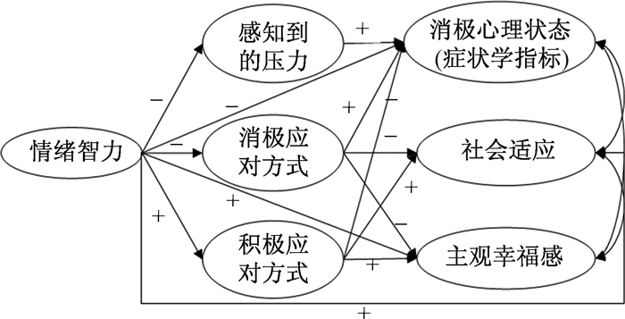

研究一致表明，健康的情绪表达与：

·更低水平的抑郁和焦虑症状

·更高的生活满意度和主观幸福感

·更好的人际关系质量和社会支持

·更强的心理韧性和压力应对能力

·改善的免疫功能和整体健康状况

#2. 关键技术方法

##2.1. 情绪表达清晰化技术

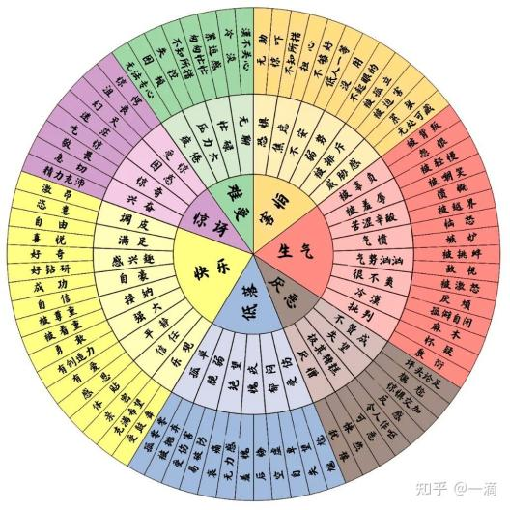

**情绪词汇精确化**

·基础情绪词汇库：掌握20-30个核心情绪词汇

·情绪强度梯度：学习表达不同强度的情绪词汇

·混合情绪表达：练习同时表达多种矛盾情绪

具体步骤：

·情绪识别：准确命名当前情绪体验

·强度评估：用0-10分评估情绪强度

·需求连接：明确情绪背后的核心需求

·清晰表达：使用"我感到[情绪词汇]，因为我需要[具体需求]"句式

·情绪体验具体化

·身体感觉描述：准确描述情绪的身体表现

·思维内容连接：表达与情绪相关的自动化思维

·行为冲动说明：分享情绪引发的行为倾向

·情境触发分析：明确引发情绪的具体事件

##2.2. 非暴力沟通表达模式

**###2.2.1观察陈述**

事实描述：客观描述引发情绪的具体情境

避免评判：区分观察事实和主观评价

时间具体：明确情绪反应的具体时间点

行为具体：描述具体行为而非人格特质

**###2.2.2感受表达**

"我感受"句式：使用"我感到..."而非"你让我感到..."

情绪词汇表：使用准确的情绪词汇而非模糊描述

责任归属：为自己的情绪感受承担完全责任

**###2.2.3需要表达**

需要识别：连接情绪和未被满足的需要

需要非策略：表达核心需要而非具体策略

需要普遍性：理解所有需要都是人类共通的需要

**###2.2.4请求表达**

具体可行：提出具体、可行的请求

积极正向：表达希望对方做什么而非不做什么

请求非要求：清晰表达这是请求而非要求

##2.3. 表达时机与情境选择技术

**情绪准备度评估**

强度评估：在情绪强度适中时表达（通常4-7分）

清晰度评估：在情绪体验相对清晰时表达

目标明确度：明确表达的目标和期望结果

**情境适当性评估**

隐私程度：选择适当隐私水平的环境

时间充足性：确保有足够时间完整表达和讨论

对方状态：考虑对方的情绪状态和接受度

关系安全性：评估关系中的心理安全程度

##2.4. 表达方式调节技术

**强度调节**

音量控制：根据情境调节表达的音量强度

语速调节：通过调节语速控制表达强度

肢体语言匹配：使肢体语言与表达内容协调

**渠道多样化**

直接表达：面对面言语表达

书面表达：通过信件、邮件等书面形式

创造性表达：通过艺术、音乐等创造性方式

象征性表达：通过象征性行为间接表达

##2.5. 接收反馈与调整技术

**表达效果评估**

对方理解度：评估对方对表达内容的理解程度

情感共鸣度：评估对方的情感反应和共鸣

关系影响：评估表达对关系的即时和长期影响

**表达策略调整**

澄清技术：在误解时澄清原意

修复技术：在表达失误时及时修复

学习整合：从每次表达经验中学习改进

#3. 实践应用

##3.1场景化案例：

**案例一：职场不满的专业表达**

·情境： 小张对团队成员屡次错过截止日期感到愤怒和失望，想要表达不满但保持专业。

·分析： 需要平衡情绪表达和维护工作关系。

·应用练习：职场情绪表达框架

··准备阶段：

自我冷静：通过深呼吸降低愤怒强度

明确目标：改善团队协作，非指责个人

选择时机：安排私人会议，避开截止日期压力期

··表达阶段：

观察陈述："我注意到最近三个项目都比原定截止日期晚2-3天完成"

感受表达："这让我感到担忧和一定的压力"

需要表达："因为我重视项目的及时交付和团队的信誉"

请求表达："我想了解我们能否一起讨论如何更好地规划时间？"

··跟进阶段：

倾听对方视角

共同制定解决方案

约定跟进评估机制

**案例二：亲密关系中的脆弱表达**

·情境： 小李在亲密关系中感到受伤但害怕表达脆弱，选择沉默或攻击。

·分析： 需要克服脆弱恐惧，建立情感亲密。

·应用练习：脆弱表达勇气训练

·安全感建立：选择关系相对平稳的时机表达

·自我接纳：接纳自己的脆弱感是人类正常体验

·"我陈述"练习：

"当你[具体行为]时..."

"我感到[具体情绪]..."

"因为我需要[核心需求]..."

"我希望我们能够[具体请求]..."

·风险预期：预期可能的反应并准备应对方案

·自我关怀：无论对方反应如何，保持自我关怀

**案例三：创造性情绪表达**

·情境： 小王经历重大失落，言语表达困难，情绪积压。

·分析： 需要非言语渠道释放和表达复杂情绪。

·应用练习：创造性表达工作坊

·材料准备：准备绘画材料、写作工具或音乐资源

·情绪连接：通过身体扫描或冥想连接情绪体验

·表达过程：

自由绘画：让手自由移动，表达内在感受

情感写作：不间断书写10分钟，不审查不评判

音乐选择：选择与当前情绪共鸣的音乐

意义反思：反思创作过程中的体验和发现

分享选择：自主决定是否及如何与他人分享创作

##3.2练习设计：

###3.2.1. 情绪表达技能渐进训练（21天计划）

第1-7天：自我表达技能

每日情绪日记：练习准确描述情绪体验

自我对话练习：用温暖理解的方式向自己表达

第8-14天：安全关系表达

选择安全对象练习表达

学习接收反馈和调整表达

第15-21天：挑战情境表达

在轻度冲突情境中练习健康表达

学习修复表达失误和误解

###3.2.2. 情绪表达角色扮演训练

情境模拟：创建典型情绪表达挑战情境

角色轮换：体验表达者和接收者不同视角

即时反馈：获得关于表达效果的具体反馈

替代策略：尝试不同的表达方式和策略

技能泛化：将学习迁移到真实生活情境

###3.2.3. 情绪表达效果追踪系统

表达前状态：情绪强度、清晰度、表达目标

表达过程记录：使用的词汇、语调、肢体语言

即时效果：对方反应、自我感受、关系氛围

长期影响：关系质量变化、需求满足程度

学习整合：从每次表达中提取的经验教训

#4. 常见问题解答

Q1：表达情绪会不会显得我很脆弱或失控？  
A：这是一个常见误解。实际上：

·适当脆弱是力量：展示真实的脆弱能建立深度连接和信任

·控制不等于健康：过度控制表达可能损害健康和关系

·表达不同于失控：健康表达是选择性的、有意识的，而非情绪爆发

·文化迷思挑战：许多文化对情绪表达的恐惧源于过时的信念系统  
·真正的情感力量在于能够明智地选择何时、如何及向谁表达自己的情绪。

Q2：如果我表达情绪后得到负面反应怎么办？  
A：这是学习健康表达的重要环节：

·区分责任：你负责诚实表达，对方负责他们的反应

·多种可能：负面反应可能源于对方自身问题，非你表达不当

·修复机会：表达失误时有修复关系的技术和机会

·支持系统：建立多元支持系统，不依赖单个人理解所有表达

·自我验证：你的感受和需要本身是有效的，无论他人如何反应

Q3：如何区分健康表达和情绪宣泄？  
A：关键区别在于：

·目标导向：健康表达以理解和连接为目标，宣泄以释放为目标

·对象选择：健康表达考虑对方接受度，宣泄往往不分对象

·方式控制：健康表达调节强度和方式，宣泄缺乏调节

·关系意识：健康表达考虑对关系的影响，宣泄忽略关系后果

·结果导向：健康表达促进问题解决，宣泄可能制造新问题

Q4：是不是所有情绪都需要表达出来？  
A：不一定。健康情绪表达包括：

·选择性表达：明智选择值得表达的情绪和情境

·自我表达足够：某些情绪通过自我反思或日记表达就已足够

·时机考量：某些情绪在强度降低后表达更有效

·对象考量：某些情绪只适合向特定对象表达  
·关键是拥有表达的选择权，而不是被迫表达或被迫沉默。

#5. 进阶学习资源

##5.1推荐书籍：

经典著作： 《非暴力沟通》（马歇尔·卢森堡），健康沟通的奠基之作

情感表达： 《爱的语言》（Gary Chapman），理解不同的情感表达方式

脆弱勇气： 《无所畏惧》（布琳·布朗），拥抱脆弱的力量

情绪智慧： 《情商》（丹尼尔·戈尔曼），情绪表达的情商维度

##5.2评估工具：

伯克利情绪表达量表：评估情绪表达倾向

情感风格问卷：评估情感表达和调节风格

沟通模式评估：评估人际关系中的沟通模式

情绪表达灵活性量表：评估不同情境中的表达适应性

##5.3学术资源：

情绪表达研究（Journal of Social and Personal Relationships）

沟通研究（Human Communication Research）

情感科学（Emotion）期刊中的表达研究

心理咨询（Journal of Counseling Psychology）中的表达技术研究

#6. 安全提示与专业求助指南

##6.1重要安全提示：

情绪表达技能的培养是渐进过程，允许自己学习和成长

在某些关系或情境中，情绪表达可能带来真实风险，请优先考虑安全

如果某些情绪表达尝试引发强烈恐惧或创伤反应，请寻求专业支持

健康表达包括知道何时不表达，保护自己的情感边界

##6.2情绪表达障碍的警示信号：  
当出现以下情况时，情绪表达困难可能需要专业关注：

·长期无法在任何关系中表达真实感受

·情绪表达总是以冲突或关系破裂告终

·因恐惧表达而回避重要关系和情境

·使用物质或自伤行为来避免情绪表达

·情绪表达困难导致持续的身体症状

##6.3表达性 therapies的专业帮助：  
对于深度情绪表达困难，以下专业方法可能有帮助：

·表达性艺术治疗：通过艺术媒介安全表达难以言说的情感

·叙事治疗：通过故事叙述重构与情绪的关系

·心理剧：通过角色扮演探索和表达复杂情绪

·聚焦取向治疗：通过身体感觉接触和表达情绪

·人际治疗：专门改善人际关系中的情绪表达

**免责声明： 本文档提供的情绪表达方法和练习基于科学研究，旨在增强情绪表达能力和人际关系质量。这些内容不能替代专业的心理健康评估或治疗。如果您正在经历严重的关系困难、情感创伤或疑似心理障碍，请寻求合格心理健康专业人士的帮助。情绪表达技能的培养应在感到安全和有支持的条件下进行。**

**注：图源网络，侵删**